**Олимпиада «Будущие исследователи – будущее науки» по математике 2023/24 уч.г.**

**Финальный тур.   
*Время выполнения заданий 180 минут.***

Каждая из пяти задач данной олимпиады оценивается, исходя из максимума в 20 баллов. Таким образом, максимальный результат участника может быть 100 баллов.

**7 класс**

**7.1.** Может ли сумма *n* последовательных натуральных чисел равняться 2024 **а**) при *n*= 11? **б**) при *n*= 10?

**Ответ: а**) может; **б**) не может. **Решение**. **а**) Найдём сумму 11 последовательных натуральных чисел: *т +*(*т* + 1) + (*т* + 2) + (*т* + 3) + (*т* + 4) + (*т* + 5) + (*т* + 6) + (*т* + 7) + (*т* + 8) + (*т* + 9) + (*т* + 10) = = 11*т* + 55 = 11(*т* + 5). Получаем уравнение 11(*т* + 5) = 2024, отсюда *т* + 5 = 184, т.е. *т* = 179. Можно непосредственно проверить, что сумма 11 последовательных чисел 179 + 180 + … + 189 равна 2024. **б**) Сумма 10 последовательных натуральных чисел равна *т +*(*т* + 1) + (*т* + 2) + (*т* + 3) + + (*т* + 4) + (*т* + 5) +(*т* + 6) + (*т* + 7) + (*т* + 8) + (*т* + 9) = 10*т* + 45 = 5(2*т* + 9). В уравнении 5(2*т* + 9) = 2024 левая часть делится на 5, а правая не делится. Следовательно, сумма десяти последовательных натуральных чисел не может равняться 2024.

**7.2.** Из пункта *А* в пункт *В* велосипедист с постоянной скоростью ехал 3 часа. На обратном пути велосипедист увеличил скорость на 25%, а доехав до середины пути, увеличил скорость еще на 20%. Сколько времени занял обратный путь?

**Ответ:** 2 часа 12 минут. **Решение**. Пусть длина пути из *А* в *В* равна *а* (км), а скорость движения из *А* в *В* равна *v* (км/ч). Тогда . Пусть *С* – середина пути между *А* и *В*. Тогда время движения на обратном пути от *В* до *С* равно  (час), а время движения от *С* до *А* равно  (час). Итак, время обратного пути  (час).

**7.3.** Может ли оказаться у 10 прямых на плоскости ровно а) 50 точек пересечения? б) 27 точек пересечения?

**Ответ: а**) не может; **б**) может. **Решение. а**) Максимальное количество точек пересечения у десяти прямых будет в том случае, когда любые две прямые пересекаются, а любые три прямые не пересекаются в одной точке. Таким образом, в случае такого максимального числа пересечений, на каждой прямой будет 9 точек пересечения. Тем самым, если считать по всем прямым, то получится 10⋅9=90 точек. Но при таком подсчете каждая точка засчитана дважды. Поэтому всего будет 45 точек, и значит, 50 точек пересечения не может получиться. (Можно привести другой способ подсчета: будем проводить последовательно прямые и считать точки пересечения с ранее проведенными прямыми, тогда получим 1 + 2 + 3+…+ 9 = 45 точек). **б)** Поскольку 27=, то можно поступить следующим образом: проведем пять прямых через одну очку, а другие пять прямых (не параллельных проведенным прямым) – через другую точку (см. рис.).

**7.4**. На столе стоят *n* стаканов с водой, в них произвольное количество воды. За одно переливание можно выбрать любые два стакана и уравнять в них количество воды. Всегда ли удастся за несколько переливаний уравнять количество воды во всех стаканах **а**) при *n*= 32; **б**) при *n* = 30?

**Ответ: а**) всегда; **б**) не всегда. **Решение. а)** Сгруппируем стаканы по парам и за 16 переливаний уравняем воду в каждой паре. Далее сформируем две группы стаканов, взяв по одному стакану из каждой пары. У нас получится две одинаковых (по количеству воды) группы стаканов по 16 стаканов в каждой. Точно так же в обеих группах мы можем проделать по 8 переливаний и после разделений на группы получить 4 одинаковых (по количеству воды) группы по 8 стаканов в каждой. Проделав такую же процедуру в каждой из 4 групп, получим 8 групп по 4 стакана, затем 16 групп по 2 стакана и, наконец, уравняем воду в каждом из двух стаканов во всех (одинаковых) 16 группах. **б**) Если взять два стакана с *m* (грамм) и *n* (грамм) воды в них, то после одного переливания в обоих стаканах будет по (*m*+*n*)/2 грамм воды. Далее, если в двух стаканах количество воды имеет вид дробей (не обязательно несократимых) со знаменателем 2, то после переливания в обоих стаканах количество воды будет дробью со знаменателем 4, и т.д. Поэтому если изначально количество воды в стаканах выражалось натуральными числами (в граммах), то после нескольких переливаний количество воды в стаканах будет иметь вид , где *k* и *N* – натуральные числа, вообще говоря, зависящие от номера стакана. Рассмотрим пример. Пусть вначале в 29 стаканах было по 100 грамм воды, а в 30-м стакане 150 грамм. Предположим, от противного, что после переливаний можно уравнять воду во всех стаканах. В каждом стакане тогда в результате должно стать по  (грамм). Таким образом, должно иметь место равенство = при некоторых натуральных *k* и *N*. Отсюда . Но левая часть не делится на 3. Полученное противоречие показывает, что уравнять количество воды не удастся. *Комментарий. Можно обобщить результат задачи в виде такого утверждения: уравнять воду в n стаканах при любом начальном распределении удаётся только тогда, когда* *n – степень двойки.*

**7.5.** Вася написал на доске по кругу белым мелом несколько чисел (не меньше двух). Затем красным мелом он вписал между каждыми двумя соседними числами модуль их разности. Докажите, что красные числа можно разбить на две группы с одинаковыми суммами.

**Решение.** Докажем утверждение индукцией по количеству *n* чисел на доске (написанных белым мелом).При *n*= 2 утверждение очевидно, т.к. два красных числа равны. Предположение индукции такое: для любых *n* чисел на доске соответствующие красные числа можно разбить на две группы с равными суммами. Пусть теперь на доске написано всего (*n*+ 1) число и пусть *х* – наименьшее из них (или одно из самых маленьких, если их несколько), а *с* и *d* – соседние с *х* числа. Без ограничения общности считаем, что **.** Если мы сотрём (временно) число *х*, то по предположению индукции получившиеся *n* красных чисел можно разбить на две группы с равными суммами: *А* = *В*. В одной из этих групп (скажем, в первой группе с суммой *А*) находится число (*d* – *c*). Тогда *А*′ + (*d* – *c*) = *В*, где *А*′ – сумма чисел первой группы без (*d* – *c*). Теперь восстановим на своём месте стёртое число *х*. Вместо красного числа (*d* – *c*) появятся два новых красных числа, а именно (*d* – *х*) и (*с – х*), но тогда *А*′ + (*d* – *х*) = *В* + (*с – х*), и у нас снова имеются две группы красных чисел с равными суммами. Шаг индукции проделан.

**8 класс**

**8.1.** Из пункта *А* в пункт *В* велосипедист с постоянной скоростью ехал 3 часа. На обратном пути велосипедист увеличил скорость на 25%, а доехав до середины пути, увеличил скорость еще на 20%. Сколько времени занял обратный путь?

**Ответ:** 2 часа 12 минут. **Решение**. См. задачу 7.2.

**8.2.** Найдите все натуральные *n*, для которых число  является простым.

**Ответ:** *n*= 3. **Решение.** Представим выражение в виде , здесь при *n*> 3 каждый сомножитель больше единицы. При *n =*1 значение выражения равно 0, а при *n*= 2 оно равно 1 (но единица не относится к простым числам). При *n*= 3 значение равно простому числу 2.

**8.3. a)** Обязательно ли в произвольном выпуклом четырехугольнике есть две стороны, которые меньше (по длине) наибольшей диагонали? **б**) Существует ли выпуклый четырехугольник, у которого ровно две таких стороны?

**Ответ:** **а)** обязательно, **б)** существует. **Решение.** **а**) Из четырех углов четырехугольника *ABCD* хотя бы один неострый (т.к. в сумме углы составляют 360 градусов). Пусть это будет угол *A*. Тогда в треугольнике *ABD* имеем: *BD* > *AB* и *BD* > *AD*. Таким образом, стороны *AB* и *AD* меньше диагонали *BD*, а значит, меньше наибольшей диагонали. **б**) Построим пример. Пусть *ABC* – равнобедренный треугольник, у которого боковые стороны *AB*= *BC* больше основания *AС* (это равносильно тому, что угол *В* меньше 60 градусов). Пусть *M* – середина *AC*. Продолжим медиану (она же высота) *ВM* за точку *M* и возьмем на продолжении точку *D* такую, что *MD* < *АВ* – *ВМ* (это возможно, т.к. в треугольнике *АВМ* гипотенуза *АВ* больше катета *ВМ*). Тогда *ABCD* – искомый четырехугольник: у него только стороны *AD* и *СD* меньше наибольшей диагонали *BD*.

**8.4.** На столе стоят *n* стаканов с водой, в них произвольное количество воды. За одно переливание можно выбрать любые два стакана и уравнять в них количество воды. Всегда ли удастся за несколько переливаний уравнять количество воды во всех стаканах **а**) при *n*= 32; **б**) при *n* = 30?

**Ответ: а**) всегда; **б**) не всегда. **Решение.** См. задачу 7.4

**8.5.** Вася написал на доске по кругу белым мелом несколько чисел (не меньше двух). Затем красным мелом он вписал между каждыми двумя соседними числами модуль их разности. Докажите, что красные числа можно разбить на две группы с одинаковыми суммами.

**Решение.** См. задачу 7.5.

**9 класс**

**9.1.** Найдите наименьшее возможное значение суммы *x*+ *y*+ *z* трех положительных чисел *x*, *y*, *z*, удовлетворяющих соотношению *xy* + *yz*+ *xz* = 27.

**Ответ:** 9. **Решение.** Имеем:  Учитывая положительность *x*+ *y*+ *z*, получаем оценку *x*+ *y*+ *z*. При *x*= *y*= *z*= 3 будем иметь (единственный) пример искомых чисел.

**9.2.** Сумма *n* последовательных натуральных чисел равна 2024. Может ли *n* быть четным?

**Ответ:** может. **Решение.** Пусть сумма *n* последовательных натуральных чисел, начинающихся с числа *т,* равна 2024. Тогда по формуле суммы *n* членов арифметической прогрессии получим уравнение (2*т* + *п* – 1) = 2024 (для тех, кто не знаком с этой формулой, покажем, как её получить. Для этого сгруппируем данные числа парами следующим образом: первое с последним, второе с предпоследним и т.д. Всего будет  пар при четном *n* c одинаковыми суммами, а именно (2*т* + *п* – 1) в каждой паре). Представим 2024 в виде 2024 = 23⋅11⋅23, тогда (2*т* + *п* – 1) = 23⋅11⋅23, т.е. *п*⋅(2*т* + *п* – 1) = 24⋅11⋅23. Поскольку *п* четное число, то (2*т* + *п* – 1) – число нечетное. Следовательно, чтобы последнее равенство выполнялось, *п* должно иметь вид *п* = 24⋅*р*, где *р* – число нечетное. Тогда *р*⋅(2*т* + 16*р* – 1) = 11⋅23. При *р* = 1 имеем 2*т* + 15 = 253, отсюда *т* = 119. Таким образом, сумма 16 последовательных чисел 119 + 120 +…+ 134 равна 2024. *Комментарий. п =*16 *– единственное четное п, удовлетворяющее условиям задачи. Действительно, при р >* 1 из уравнения *р*⋅(2*т* + 16*р* – 1) = 11⋅23 *следует, что р* *не меньше* 11, *и тогда левая часть больше правой*.

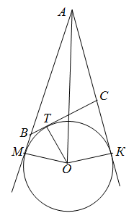**9.3.** Дан треугольник *АВС* периметра *Р* с углом *А,* равным . Найдите радиус вневписанной окружности, касающейся *ВС* и продолжений сторон *АВ* и *АС*.

**Ответ: **. **Решение.** Пусть *О* – центр вневписанной окружности, *Т* – точка касания окружности со стороной *ВС*, *М* и *К* – точки касания окружности с продолжениями сторон *АВ* и *АС* соответственно. По свойству отрезков касательных *ВМ = ВТ*, *СТ = СК*, *АМ = АК*. Так как *ВС* = *ВТ + ТС= ВМ + СК*, то *Р = АВ + АС + ВС = АМ + АК =*2*АМ*, откуда *АМ* = 0,5*Р*. Так как *О* – центр вневписанной окружности, то *АО* – биссектриса угла *МАК.* Поэтому ∠*МАО* = 0,5*α*. Поскольку *ОМ* ⊥ *АМ* по свойству радиуса, проведенного в точку касания, в прямоугольном треугольнике *МАО* имеем *ОМ* =**=.**

**9.4.** В правильном семиугольнике провели все диагонали. Сколько получилось точек пересечения диагоналей внутри семиугольника?

**Ответ:** 35.**Решение.** Докажем сначала, что внутри семиугольника нет точек, в которых пересекаются три диагонали. Диагонали семиугольника могут быть двух типов – малые и большие: по одну сторону от малой диагонали одна вершина семиугольника, по другую – четыре. По одну сторону от большой диагонали две вершины, по другую – три. Пусть *АС* – малая диагональ, а *В* – та (единственная) вершина по одну сторону от *АС*. Поскольку *АС* пересекается только с диагоналями, выходящими из *В*, то на малой диагонали не может быть тройных пересечений. Значит, тройное пересечение могло бы появиться лишь при пересечении трех больших диагоналей. Но это также невозможно, т.к. три большие диагонали – это три равные хорды окружности, описанной около семиугольника (т.к. семиугольник – правильный), но, как нетрудно доказать, справедлив такой общий факт: любые две равные хорды окружности симметричны относительно прямой, проходящей через центр окружности и точку пересечения этих хорд (или их продолжений, когда хорды не пересекаются). Для доказательства этого факта следует заметить, что центр окружности равноудалён от равных хорд и поэтому находится на биссектрисе угла, образованного пересечением хорд (или их продолжений). Итак, тройных пересечений нет, и мы используем это. Заметим, что любые 4 вершины семиугольника однозначно определяют выпуклый четырехугольник с этими вершинами, а значит, и точку пересечения его диагоналей. Таким образом, число искомых точек пересечения – это число способов выбрать четыре вершины из семи, т.е. число сочетаний  *Комментарий.* *К тому же числу можно прийти другим путем (без использования сочетаний). Малая диагональ, скажем AC, отделяет одну вершину, скажем В*, *от четырех вершин по другую сторону от AC. Поэтому AC пересекается со всеми* 4 *диагоналями, выходящими из В. Большая диагональ отделяет две и три вершины, поэтому на большой диагонали  точек пересечения. Всего в выпуклом семиугольнике* 7 *малых и* 7 *больших диагоналей. Считая точки пересечения по всем диагоналям, получим  точек, но при этом каждая точка засчитана дважды (для обеих диагоналей, которым принадлежит). Таким образом, всего имеется* 35 *точек пересечения.*

**9.5**. Коля выписал на доске белым мелом все трехзначные натуральные числа, составленные из нечетных цифр. **а**) Сколько всего он выписал чисел? **б**) Около каждого выписанного числа Коля записал красным мелом произведение трех цифр данного числа. Чему равна сумма красных чисел?

**Ответ:** **а**) 53 = 125; **б**) 253 = 15625.**Решение. а**) В трехзначном числе, составленном из нечетных цифр, на месте цифры сотен, цифры десятков и цифры единиц может оказаться любая из пяти нечетных цифр. Поэтому по правилу произведения, количество искомых чисел равно 53 = 125. **б)** Рассмотрим произведение трёх скобок (1 + 3 + 5 + 7 + 9)⋅(1 + 3 + 5 + 7 + 9)⋅(1 + 3 + 5 + 7 + 9). Если раскрыть эти скобки, то получится сумма 125 слагаемых, каждое из которых представляет собой произведение трех цифр числа из пункта а**)**. Отметим, что каждому из 125 чисел пункта а) взаимно однозначно соответствует своё слагаемое в данной сумме: при этом соответствии слагаемое в первой скобке соответствует первой цифре числа (цифре сотен), слагаемое из второй скобки – цифре десятков, и слагаемое из третьей скобки – цифре единиц. В результате получаем искомую сумму 253 = 15625.

**10 класс**

**10.1.** Найдите наименьшее возможное значение суммы *x*+ *y*+ *z* трех положительных чисел *x*, *y*, *z*, удовлетворяющих соотношению *xy* + *yz*+ *xz* = 27.

**Ответ:** 9. **Решение.** См. задачу 9.1.

**10.2.** Дан треугольник *АВС* периметра *Р* с углом *А,* равным . Найдите радиус вневписанной окружности, касающейся *ВС* и продолжений сторон *АВ* и *АС*.

**Ответ: **. **Решение.** См. задачу 9.3.

**10.3.** Для всех действительных параметров **[0; 180] определите, сколько раз в течение суток угол между часовой и минутной стрелками часов составляет ** градусов. (Угол между стрелками понимается как угол между векторами и принимает значения от 0 до 180 градусов).

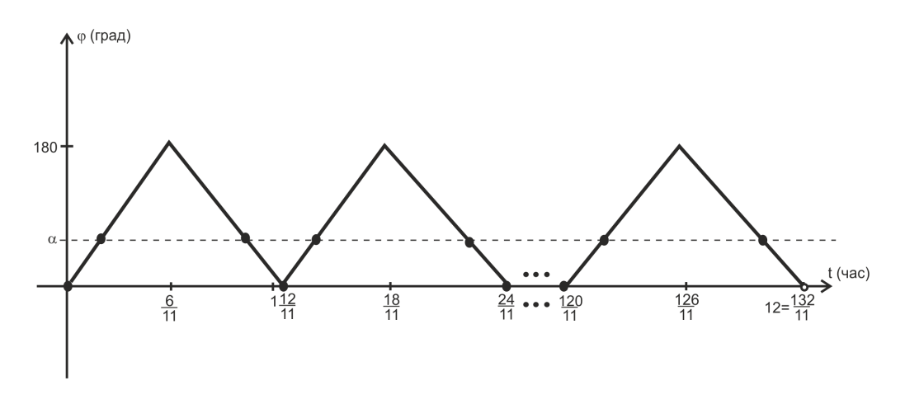**Ответ:** 22 раза при *а* = 0 и *а* = 180; 44 раза при 0 < *a*< 180. **Решение.** Построим графикзависимости от времени *t*(час) угла **(**град**)** между стрелками. Наклон графика (по абсолютной величине) равен относительной угловой скорости минутной стрелки относительно часовой, т.е. 330 град/час. На графике отмечено время от 0 до 12 часов; в следующие 12 часов ситуация повторяется. Когда значение функции становится равным 180°, возрастание сменяется на убывание – по смыслу угла **.** Таким образом, функция  имеет наименьший период 12/11**,** ина полуинтервале [0, 12) укладывается ровно 11 полуинтервалов длины периода. С помощью построенного графика, получаем ответ. *Комментарии.* 1)*Ответ* 22 *для a =*0 *соответствует тому, что момент* 24 *часа относится уже к новым суткам; впрочем, и ответ* 23 *для а =*0 *можно понять и не* *считать ошибкой.* 2)*Можно прийти к тем же результатам и без графика, рассматривая, как меняется угол*  *каждый час, но это более трудоемкая задача.* 3) *Поскольку*  *имеет период (не наименьший) 12 часов, то можно начинать отсчет не с 0 часов, а с произвольного момента времени, и тогда в течение 24 часов получим те же результаты.* 4) *Имеет смысл сравнить графики из решений задач* 10.3 *и* 11.2*.*

**10.4.** Можно ли утверждать, что если для рациональных чисел *a, b, c* сумма  является рациональным числом, то *a* = *b*= *с* = 0?

**Ответ:** можно. **Решение**. Пусть

, (*)

где *a*, *b*, *c*, *d* – рациональные числа. После возведения в квадрат уравнения (*) и выделения рациональных слагаемых и множителя перед  получим два соотношения: *ab* = –*cd* и 2*a*2 + 3*b*2 = 6*c*2 + *d*2, т.к.  – иррациональное число. Значит, пара чисел (2*a*2, 3*b*2) и пара чисел (6*c*2, *d*2) имеют одинаковые и сумму, и произведение. Поэтому (по обратной теореме Виета) они являются корнями одного квадратного уравнения и совпадают с точностью до порядка. Приравнивая эти пары (в том и другом порядке), получаем в силу иррациональности  и , что равенство (*) возможно лишь для нулевого набора *a*, *b*, *c*, *d*.

**10.5.** В клетчатом квадрате 8×8 две клетки одной строки или столбца назовем *диполем*, если между ними ровно две клетки. Петя решил отметить как можно больше диполей, закрашивая разными цветами разные диполи (а обе клетки одного и того же диполя – одним цветом). Какое наибольшее количество диполей он сможет закрасить?

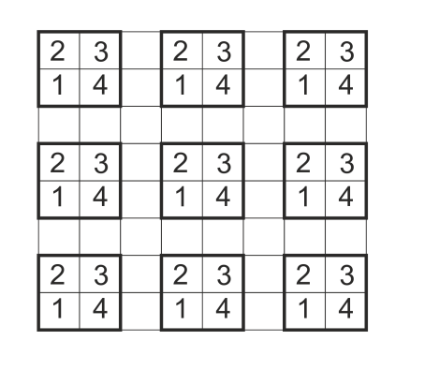**Ответ:** 30. **Решение.** Рассмотрим в нашем квадрате 9 квадратов 2×2 (см. рис.), назовём их *выделенными*. Заметим, что если одна клетка некоторого диполя принадлежит какому-то выделенному квадрату, то другая клетка этого диполя принадлежит (соседнему) выделенному квадрату. На рисунке отмечены номерами 1, 2, 3, 4 клетки в выделенных квадратах, так что у любого диполя обе клетки должны иметь один и тот же номер. Но клеток с данным номером (например, с номером 1) девять, и поэтому при «распределении» клеток с номером 1 по диполям по меньшей мере одна клетка окажется нераспределённой (лишней). Таким образом, для каждого из четырех номеров остаётся нераспределённой минимум одна клетка среди выделенных квадратов, а значит, всего имеется минимум 4 нераспределенные клетки. Получаем оценку: максимальное число непересекающихся диполей во всём квадрате 8×8 не больше (64 – 4)/2 = 30. Построим теперь пример на 30 диполей. Для этого «отрежем» левый нижний выделенный квадрат. Останется клетчатая фигура из 60 клеток, которая разбивается на квадрат 6×6 и два прямоугольника 6×2 и 2×6. Эта фигура полностью разбивается на диполи, поскольку любые последовательные 6 клеток строки или столбца, очевидно, разбиваются на три диполя.

**11 класс**

**11.1.** Дан треугольник *АВС*, в который вписана окружность с центром *О*. Пусть *М* и *N* – точки касания вписанной окружности со сторонами *АВ* и *АС*. Известно, что *AO*= 2⋅*MN*. Найдите ∠*А.*

**Ответ**. 30° или 150°. **Решение.** Пусть *К* – точка пересечения отрезков *АО* и *MN*. По свойству вписанной окружности, ,  и . Обозначим  =, тогда ∠*А =*  В прямоугольном треугольнике  имеем: *МК = АМ⋅*sinα = (*AO*⋅cosα)⋅sinα, и по условию,   либо 

**11.2.** Для всех действительных параметров **[0; 1] определите число корней уравнения  нa полуинтервале [0; 24).

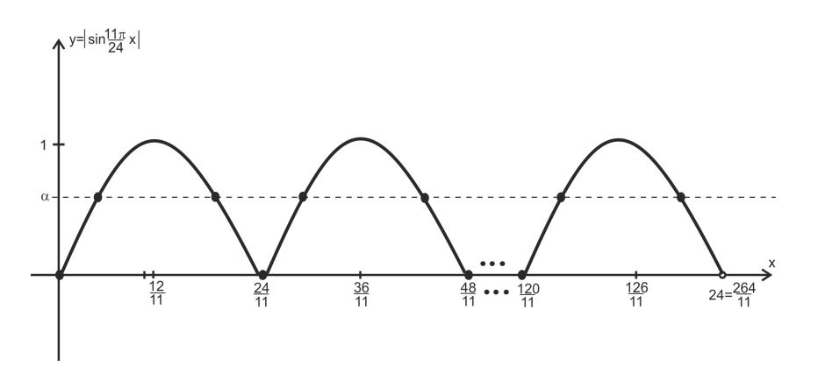**Ответ:** 11 корней при *а* = 0 и *а* = 1; 22 корня при 0 < *a* < 1. **Решение.** График функции  можно получить из графика  при изменении масштаба по оси абсцисс, что соответствует линейной замене переменных . Поскольку период функции  равен , у данной функции период равен 24/11, и её график показан на чертеже. Учитывая тот факт, что на полуинтервале [0; 24) укладывается ровно 11 полуинтервалов длины периода, получаем ответ. *Комментарий. Имеет смысл сравнить графики из решений задач* 10.3 *и* 11.2*.*

**11.3**. **а**) Изобразите на координатной плоскости множество *А*, заданное неравенством. **б)** Докажите, что любые две точки множества *А* можно соединить внутри *А* либо отрезком, либо ломаной из двух звеньев.

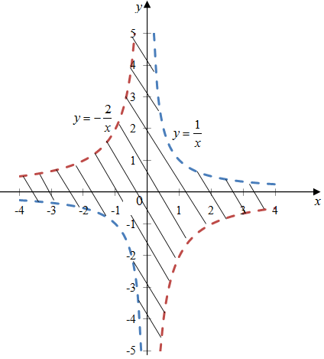 **Решение. а**)  ⇔  ⇔  ⇔ . Очевидно, ось ординат принадлежит множеству *A*. Для *x*> 0 последнее двойное неравенство равносильно такому: , т.е. в правой полуплоскости множество *A* ограничено двумя ветвями гипербол: снизу  и сверху . Аналогично, для *x*< 0 имеем  – это соответствующие ветви гипербол, ограничивающим множество *А* в левой полуплоскости. В результате получаем множество, заштрихованное на рисунке. **б**) Пусть *В* – точка, принадлежащая множеству *А*. Покажем, что весь отрезок *ВО*, где *О* – начало координат, принадлежит *А*. Это очевидно для точки *В* на координатных осях. Если *В* не принадлежит осям, то прямая *ОВ* задается уравнением *у = kx*, *k* ≠ 0. Пусть *В* имеет координаты (*х*0, *kх*0), тогда . При всех *k* первая скобка положительна, а вторая отрицательна (т.к. при *k* > 0 первая скобка, очевидно, положительна, а значит, вторая отрицательна; при *k* < 0 вторая скобка, очевидно, отрицательна, а значит, первая положительна). Любая точка отрезка *ОВ* имеет координаты (*рх*0, *рkх*0), где *р*∈[0; 1]. Проверим, что  при всех *р*∈[0; 1]. Действительно, первая скобка остаётся положительной, а вторая отрицательной: чтобы проверить неравенство , домножим неравенство на(можно считать, что *р*∈(0; 1)), тогда получим  Аналогично проверяется отрицательность второй скобки. Если две точки из множества *A* и начало координат *O* лежат на одной прямой, то соединим эти две точки отрезком, и по доказанному выше, весь отрезок принадлежит *A*. В остальных случаях ломаная, состоящая из двух отрезков с общим концом *О*, принадлежит множеству *А*. *Комментарий. Доказать тот факт, что отрезок ОВ целиком принадлежит А, можно по-другому, не опираясь на конкретные формулы гипербол, а используя лишь общее свойство монотонности ветвей в каждой четверти* (*точнее, убывания в* 1*-й и* 3*-й четвертях и возрастания во* 2*-й и* 4*-й*)*. Конечно, после того, как множество А изображено на координатной плоскости, данный факт становится почти очевидным. Однако формальное доказательство важно, т.к. иногда наглядные иллюстрации для кривых, свойства которых не исследованы аналитически, могут ввести в* *заблуждение*.

**11.4.** Можно ли утверждать, что если для рациональных чисел *a, b, c* сумма  является рациональным числом, то *a* = *b*= *с* = 0?

**Ответ:** можно. **Решение.** См. задачу 10.4.

**11.5.** В клетчатом квадрате 8×8 две клетки одной строки или столбца назовем *диполем*, если между ними ровно две клетки. Петя решил отметить как можно больше диполей, закрашивая разными цветами разные диполи (а обе клетки одного и того же диполя – одним цветом). Какое наибольшее количество диполей он сможет закрасить?

**Ответ.** 30. **Решение.** См. задачу 10.5.